**MANUAL DE USO**

**SISTEMA DE ADQUISICIONES – ADRES**

1. **Gestión de Adquisiciones**

Esta funcionalidad permite realizar acciones como el registro, edición, eliminación y visualización de adquisiciónes

* 1. **Registro de una adquisición**

En la pagina de inicio, debe realizar click en el menú de “Adquisiciones”

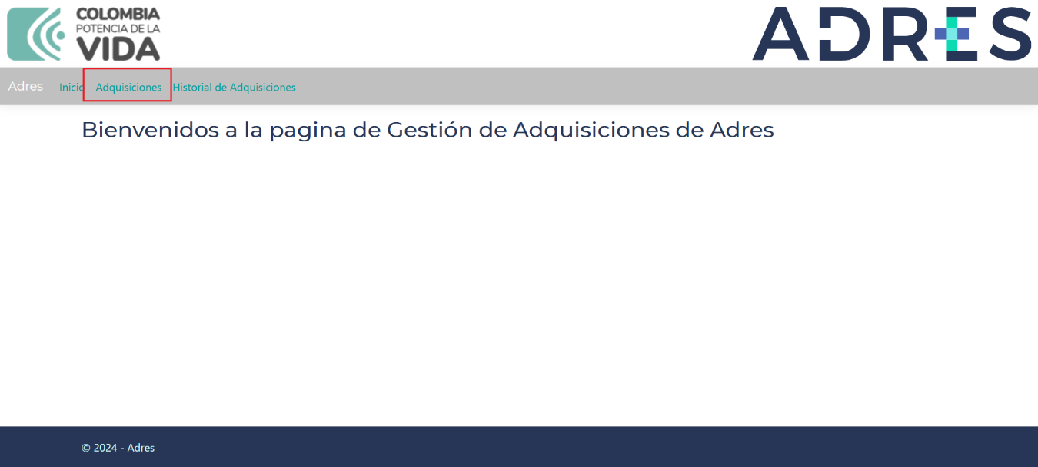

Se mostrará inicialmente el listado de adquisiciones realizadas hasta el momento

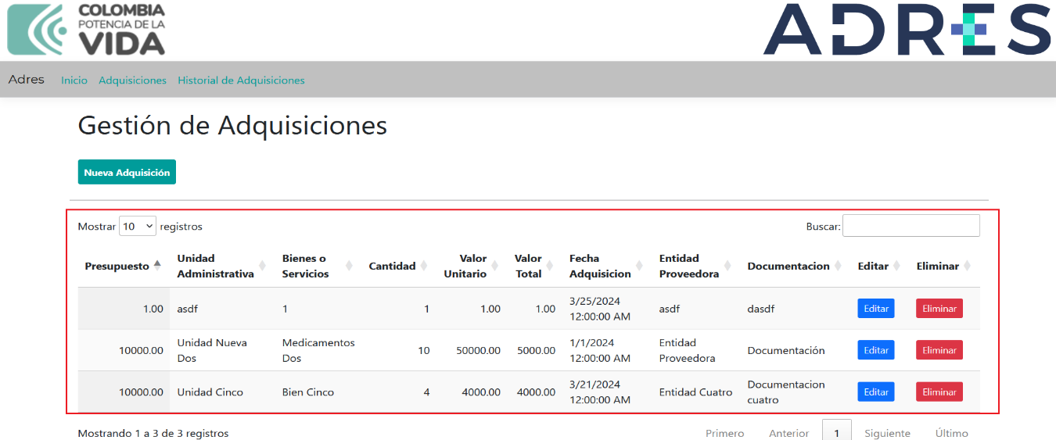

Para registrar una nueva adquisición debe dar click en el botón “Nueva Adquisición”

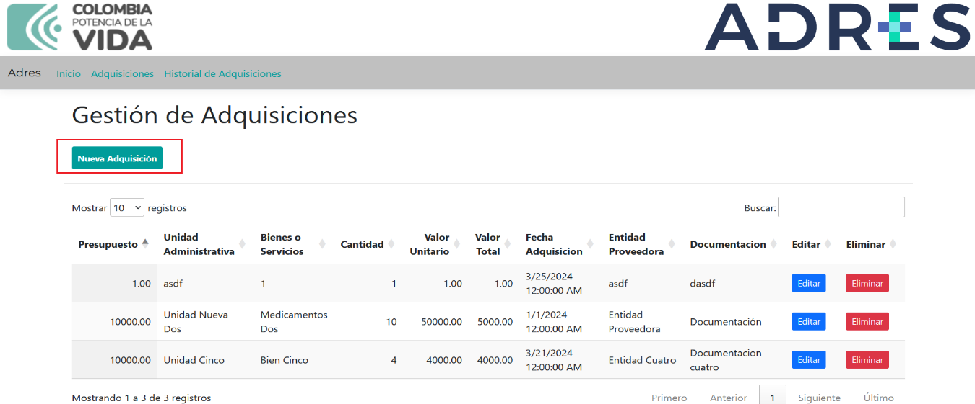

A continuación se mostrará el formulario de registro de Adquisiciones:

Deberá ingresar los datos que se solicitan en el formulario y dar click en el botón de “Guardar Cambios”

Si desea regresar a la pantalla de listado de adquisiciones deberá dar click en el botón de “Volver”

* 1. **Editar una Adquisición**

Esta funcionalidad permite modificar los datos que se hayan registrado previamente a una Adquisición

Para esto primero debe identificar la Adquisición que desea editar realizando una búsqueda en la funcionalidad de Listado de Adquisiciones

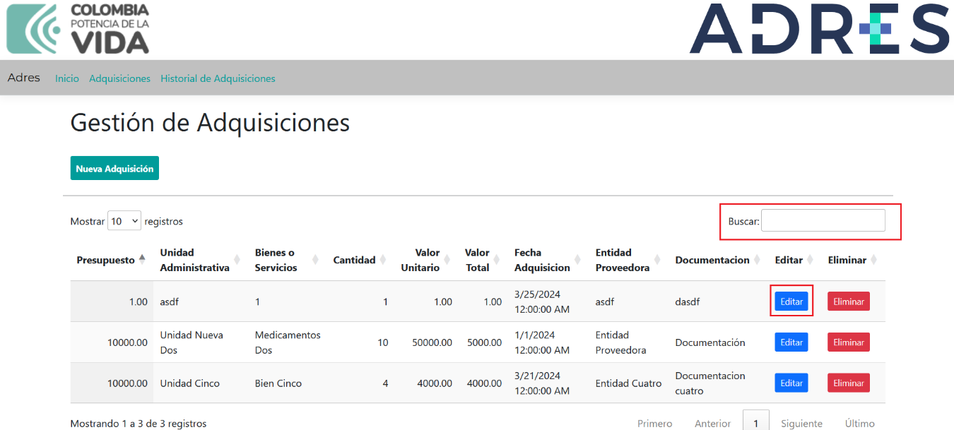

Una vez identificada la Adquisición que desea modificar, debe dar click en el botón “Editar”:

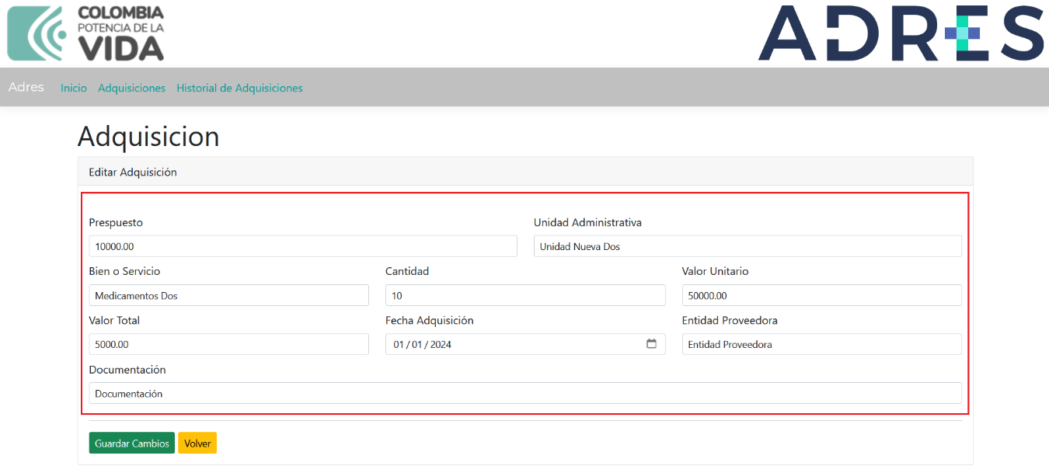

Se mostrará el formulario de edición de Adquisiciones con la información precargada en los campos correspondientes.

Modifique la información deseada y haga click en el botón de “Guardar Cambios”.

Para regresar a la funcionalidad de Listado de Adquisiciones haga click en el botón “Volver”.

* 1. **Eliminar una Adquisición**

Esta funcionalidad permite Eliminar permanentemente el registro de una Adquisición

Para esto primero debe identificar la Adquisición que desea Eliminar realizando una búsqueda en la funcionalidad de Listado de Adquisiciones

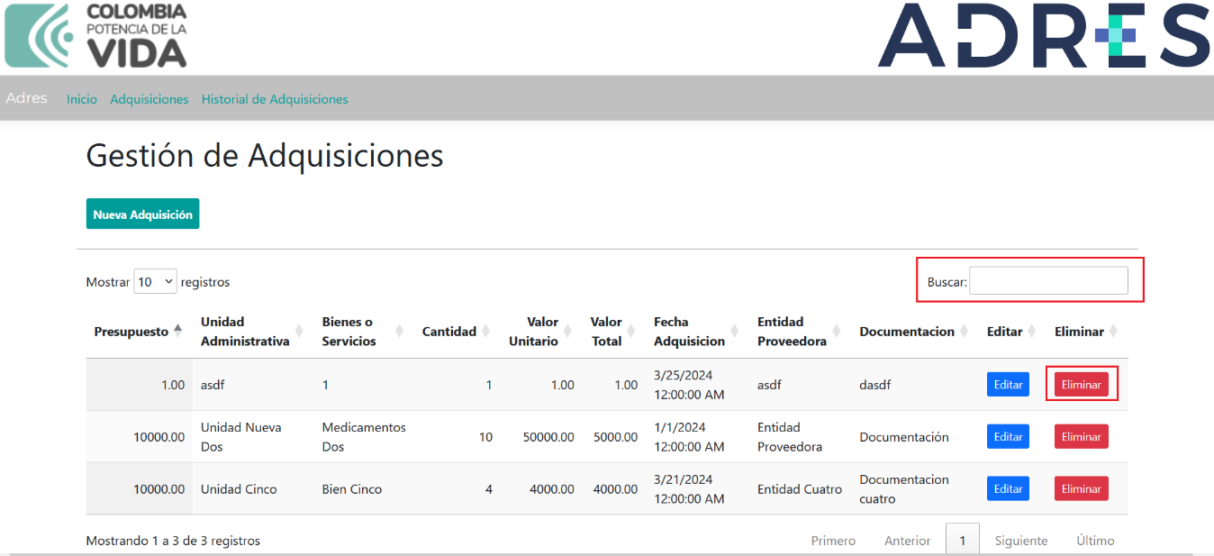

Una vez identificada la Adquisición que desea eliminar, debe dar click en el botón “Eliminar”. Con esto se realizará el borrado de la base de datos del registro seleccionado y posteriormente se actualizará el Listado de adquisiciones.

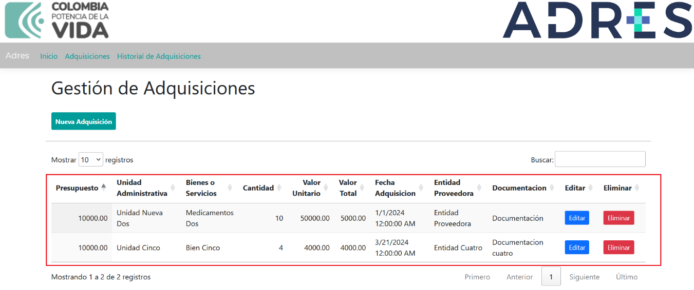

1. Historial de Adquisiciones

Esta funcionalidad le permite visualizar el histórico de las Adquisiciones en el sistema.

Para acceder a la funcionalidad debe hacer click en el menú de “Historial de Adquisiciones”

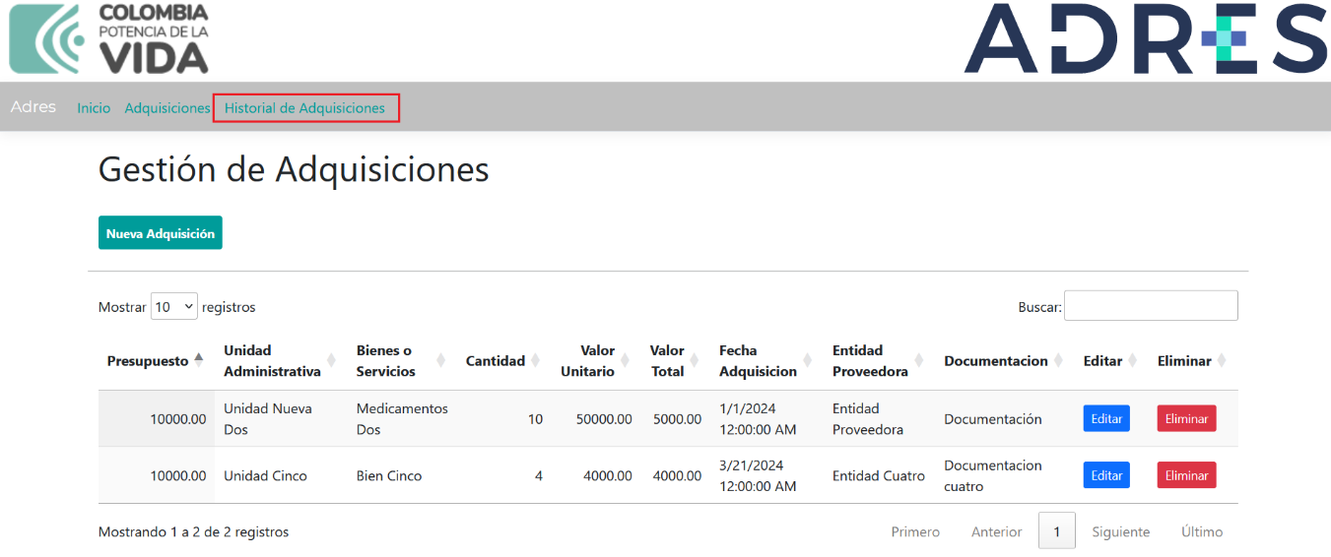

A continuación se mostrará un listado con el histórico de cambios realizados a una Adquisición.

